TEKOČA GOSPODARSKA GIBANJA

od 27. avgusta do 3. septembra 2021

Aktivnost slovenskega gospodarstva se je v drugem četrtletju izrazito okrepila, kar je ugodno vplivalo tudi na trg dela. Realni bruto domači proizvod se je glede na prvo četrtletje povečal za 1,9 %, medletno pa ob izrazitem učinku nizke osnove kar za 16,3 %.S tem le še malenkost zaostaja za predkrizno ravnjo iz zadnjega četrtletja 2019. Gibanja odražajo umirjanje epidemičnih razmer in s tem povezano postopno sproščanje zajezitvenih ukrepov v tistem obdobju, hkrati pa so se tudi podjetja in potrošniki prilagajali omejitvam pandemičnega okolja, k rasti pa so dodaten zagon prispevali pospešena aktivnost svetovnega in evrskega gospodarstva ter učinkoviti ukrepi podpornih politik. V izvoznem delu gospodarstva, na katerega so imeli zajezitveni ukrepi na splošno manjši vpliv, se je nadaljevala rast aktivnosti, ki je že konec lanskega leta presegla predkrizne ravni. Z nadaljnjim sproščanjem omejitvenih ukrepov so začele vidneje okrevati tudi razvedrilne, športne, rekreacijske in osebne storitve ter gostinstvo, ki pa so še vedno precej zaostajale za ravnjo pred epidemijo. Skladno s tem se je okrepila tudi zasebna potrošnja. Za tretje četrtletje nekateri gospodarski kazalniki ob težavah z dobavo materialov in okrnjeni proizvodnji nakazujejo umirjanje rasti v izvoznem delu gospodarstva. Med njimi poraba elektrike, katere rast se je v zadnjih mesecih upočasnila. Po predhodnih podatkih so bila julija manj ugodna gibanja zabeležena tudi v trgovini. Medletna rast cen življenjskih potrebščin se je avgusta ohranila blizu 2 %, k inflaciji pa so še naprej največ prispevale višje cene naftnih derivatov. Število registrirano brezposelnih se je zmanjševalo tudi v poletnih mesecih in bilo konec avgusta letos nižje kot v enakem obdobju 2019 in 2020.

|  |  |  |
| --- | --- | --- |
| Bruto domači proizvod, 2. četrtletje 2021 |  | |
|  | | **Realni bruto domači proizvod (BDP) se je v drugem četrtletju glede na prvo povečal za 1,9 %, medletno pa kar za 16,3 %.** S tem je BDP le še malenkost (0,2 %) zaostajal za predkrizno ravnjo iz zadnjega četrtletja 2019. Na visoko medletno rast, ki je bila višja kot v povprečju EU, je sicer močno vplivala nizka lanska osnova. Gibanja odražajo izboljševanje epidemičnih razmer in postopno sproščanje zajezitvenih ukrepov, hkrati pa tudi prilagajanje gospodarstva in potrošnikov spremenjenim razmeram. V dejavnostih, vezanih na mednarodno menjavo (promet in izvozno usmerjene predelovalne dejavnosti), na katere so imeli zajezitveni ukrepi na splošno manjši vpliv, se je tako nadaljevala rast, ki se je začela že sredilanskega leta. Podobno kot pri izvozu in uvozu blaga so bile v tem segmentu presežene ravni aktivnosti pred epidemijo. Nadaljevalo se je okrevanje investicij v osnovna sredstva, predvsem v opremo in stroje. Z nadaljnjim sproščanjem omejitvenih ukrepov so začele vidneje okrevati tudi razvedrilne, športne, rekreacijske in osebne storitve ter gostinstvo, ki pa so še vedno zaostajale za ravnjo pred epidemijo. Skladno s tem se je okrepila tudi zasebna potrošnja. Četrtletno sta prav tako zrasla tudi uvoz in izvoz storitev, ki pa sta še vedno zaostajala za predkriznimi ravnmi. Končna državna potrošnja je tudi v drugem četrtletju ostala medletno višja. |

|  |  |
| --- | --- |
| Poraba elektrike, avgust 2021 | |
|  | **Avgusta je bila poraba elektrike[1] medletno nižja za 1 %, glede na avgust iz leta 2019 pa za 7 %.** Zaostanek je lahko delno posledica razporeditve dopustov, pa tudi težav z dobavo vhodnih materialov in okrnjene proizvodnje. Izmed naših glavnih trgovinskih partneric so glede na avgust 2019 nižjo porabo beležile Avstrija (2 %), Francija (5  %) in Italija (2 %), v Nemčiji in na Hrvaškem pa je bila približno enaka takratni. V primerjavi z lanskim avgustom je bila poraba višja v večini naših partneric (v Italiji za 1 %, v Nemčiji za 2 %, na Hrvaškem za 6  %), razen v Avstriji in Franciji, kjer je bila nižja za 2  oz. 3 %. | |

|  |  |
| --- | --- |
| **Trgovina, junij 2021** | |
|  | **Prodaja v trgovini se je v drugem četrtletju medletno in v primerjavi s četrtletjem prej okrepila in presegla tudi raven iz 2019; po predhodnih podatkih se je julija zmanjšala.** Prihodek v *trgovini na drobno* se je povečal zaradi večje prodaje motornih goriv in neživil, prodaja živil pa se je po močni okrepitvi v prvem četrtletju nekoliko zmanjšala. Čeprav se je prodaja v *trgovini na debelo* od močne okrepitve v februarju in marcu zniževala, je ostala v drugem četrtletju podobna kot v prvem, prodaja v *trgovini z motornimi vozili* paje bila kljub rasti v maju in juniju manjša. Poleg prodaje motornih goriv je bila edina izmed večjih panog, ki je zaostajala za prodajo iz drugega četrtletja 2019. Po predhodnih podatkih se je prihodek v trgovini na drobno in z motornimi vozili julija zmanjšal. |

|  |  |  |
| --- | --- | --- |
| **Tržne storitve, junij 2021** |  | |
|  | | **Realni prihodek se je v drugem četrtletju v večini storitev še povečal.** Glede na predhodno četrtletje se je povečal za 3,2 %, raven pred letom pa je ob nizki osnovi presegel kar za 21 %. Po odprtju nastanitvenih in gostinskih obratov se je prihodek močno okrepil v *gostinstvu*. Povečal se je tudi v *prometu,* kjer je k nadaljnji rasti prispevala zlasti dejavnost skladiščenja. V *strokovno-tehničnih dejavnostih* je prihodek stagniral, v *drugih poslovnih dejavnostih* pa se je kljub močni rasti v potovalnih agencijah rast upočasnila. Prihodek se je znižal le v *informacijsko-komunikacijskih* dejavnostih, kar povezujemo z manjšim prihodkom računalniških storitev na domačem trgu ob sicer večjih izvoznih prihodkih. Medletna rast prihodka je bila v drugem četrtletju zaradi nizke lanske osnove v vseh tržnih storitvah pozitivna, vendar pa je prihodek predvsem v gostinstvu in potovalnih agencijah krepko zaostajal za ravnjo pred epidemijo (preko 40 % oz. 80 %). |

|  |  |
| --- | --- |
| **Cene življenjskih potrebščin, avgust 2021** | |
|  | **Rast cen življenjskih potrebščin se je avgusta ohranila blizu 2 %.** K inflaciji so še naprej največ prispevale višje cene naftnih derivatov (1,2 o. t.), ki so bile medletno višje za več kot četrtino. Ob večjem povpraševanju in omejitvenih dejavnikih povezanih s ponudbo so bile medletno višje tudi cene neenergetskega industrijskega blaga, in sicer cene trajnega blaga za 2,6 %, cene poltrajnega blaga pa za 1,3 %.[2] Medletna rast cen storitev se je avgusta nekoliko povišala, a ostala umirjena (0,8 %). Cene hrane so ostale medletno nižje, prav tako tudi cene počitniških paketov, kar je posledica nižjih cen počitniških paketov v tujini (za 13,3 %). Rast cen paketov doma je bila namreč zaradi večjega povpraševanja ob koriščenju turističnih bonov skoraj 5-odstotna. Koriščenje bonov je okrepilo tudi rast cen v skupini restavracije in hoteli, ki so bile medletno višje za skoraj 4 %. |

|  |  |
| --- | --- |
| **Aktivno in neaktivno prebivalstvo, 2. četrtletje 2021** | |
|  | **Razmere na trgu dela so se po anketnih podatkih v drugem četrtletju opazno izboljšale.** Število brezposelnih[3] se je glede na predhodno četrtletje (po sezonsko prilagojenih podatkih) zmanjšalo za 9,7 %, in je bilo (po originalnih podatkih) za 17 % manjše kot v drugem četrtletju lani. Anketna stopnja brezposelnosti je bila v drugem četrtletju medletno nižja za 0,9 o. t. in je znašala 4,3 %.  Ob naraščanju povpraševanja po delovni sili še naprej upada tudi število registriranih brezposelnih (ZRSZ). Konec avgusta je bilo brezposelnih 69.292 oseb, kar je 1,9 % manj kot konec julija in 21,4 % manj kot pred letom. Brezposelnih je bilo manj tudi v primerjavi s koncem avgusta leta 2019 (za 3,1 %). |

Tabela izbranih makroekonomskih kazalcev za Slovenijo

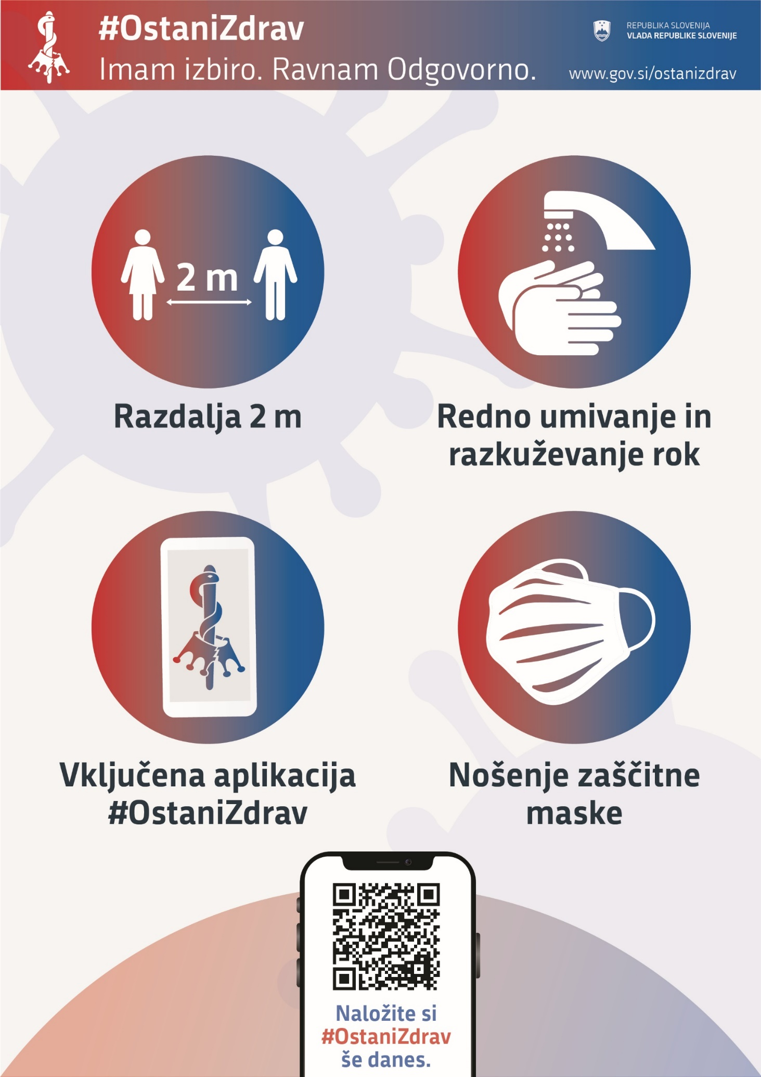

1. Gre za prevzem slovenskih odjemalcev iz prenosnega omrežja.
2. Cene poltrajnega blaga zaradi sezonskih gibanj cen obleke in obutve na mesečni ravni izrazito nihajo.
3. Po raziskavi Aktivno in neaktivno prebivalstvo.